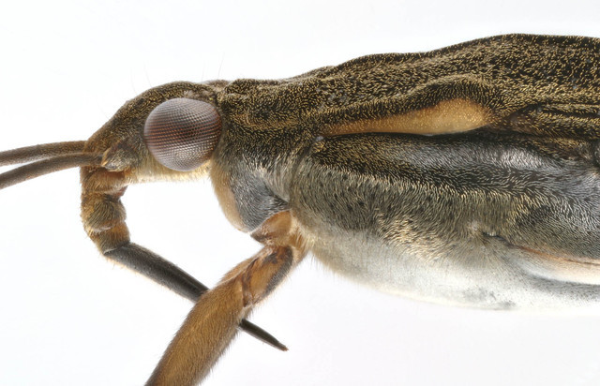 |  |  |  | Szipókás  Szilárd

Élőhelye?

Milyen testrészei teszik bajnokká a „vízenjárás”-ban?

Új pályája iránti igényei

Van-e speciális étrendje? Miből áll?

